1. PÉLDA (15 p)
1. PÉLDA |  | 15/
2. PÉLDA |  | 10/
3. PÉLDA |  | 15/
4. PÉLDA |  | 15/
5. PÉLDA |  | 15/
6. PÉLDA |  | 10/
7. PÉLDA |  | 10/
Σ ÍRÁSBELI |  | 90/
SZÓBELI |  | 10/
Σ VIZSGA PONT |  | 100/
ÉVKÖZI PONT  FAK. ZH pont= |  | ----------------------------  max.15p----------------
ÖSSZPONTSZÁM |  | 100/
ÉRDEMJEGY:

ALÁÍRÁS | oktató
ALÁÍRÁS | A kapott érdemjegyet tudomásul veszem.  hallgató
Egy légszállító kompresszor szívó- ill. nyomóoldali adatai a következők:
Adatok | Szívócső  „1” | Nyomócső  „2”
Nyomás [Pa] | p₁=10⁵ | p₂=4,5·10⁵
Közeg hőmérséklet [°C] | t₁=20 | t₂=60
Cső átmérője [mm] | d₁=60 | d₂=60
A levegő (R=287 J/kg/K) áramlási sebessége a szívóoldalon 10m/s. Az áramlás stacionernek tekinthető, a kompresszor a szívó- ill. nyomoldalin kívül zárt egység, a légrés-veszteségei elhanyagolhatók.
❶
❷

KÉRDÉSEK:
Számítással határozza meg
- a nyomóoldali sebességet és tömegáramot!
- a szívó- és nyomóoldali térfogatáramokat!
b) a nyomóoldali átlagsebességet!
MEGOLDÁS (hátoldalon is folytathatja)

2. PÉLDA (10p)
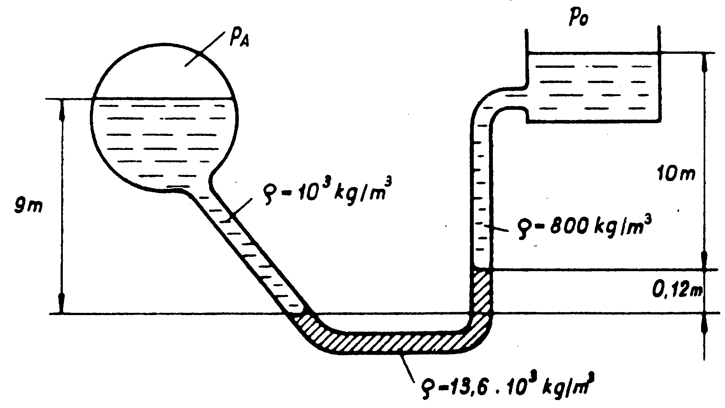
A mellékelt ábrán látható rendszerben a három különböző sűrűségű folyadék (víz, olaj, higany) nyugalomban van. A baloldali olajos tartály zárt, a jobboldali víztartály p₀ nyomásra nyitott felszínű. Az alsó csőben higany van. (A közegek összenyomhatatlanok, ∂/∂t=0, μ=0.)
H₁
H₂
H₃
ρ_{olaj}
ρ_{Hg}
ρ_{víz}
g
Adatok:
g=10N/kg, p₀=10⁵Pa
ρ_{olaj}= 800kg/m³ H₁=2 m
ρ_{víz}= 1000kg/m³ H₂=2,5 m
ρ_{Hg}=13600kg/m³ H₃=35mm
Kérdés:
Határozza meg, hogy mekkora p_{A} nyomást kell ehhez az állapothoz a baloldali tartályban létrehozni!

MEGOLDÁS (hátoldalon is folytathatja)

3. PÉLDA (15 p)
A mellékelt ábrán látható módon egy $p_{t}=3\text{.}5⋅{\text{10}}^{5}\text{Pa}$ nyomású, zárt tartályra csatlakozó vízszintes tengelyű, d=50mm átmérőjű csővezeték utolsó 2 métere függőleges irányba fordul. A teljes csőhossz (tartálytól a szelepig) L=20m. A csővégen egy alaphelyzetben zárt állapotú szelep található. /Feltételek: μ=0, ρ=áll, A_{tartály}>>A_{cső}, veszteségmentes áramlás./
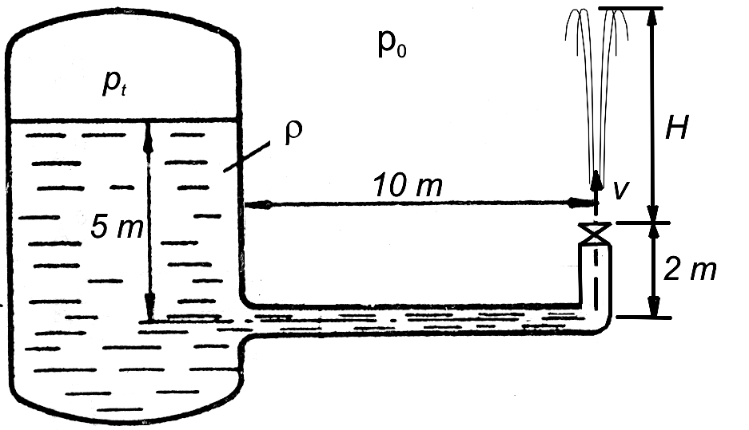
Adatok:
a_{ki}
a_{ki}
2m
3m
6m
H
$p_{0}={\text{10}}^{5}\text{Pa}$, $g=\text{10}N/{\text{kg}}$, $ρ_{\text{víz}}={\text{10}}^{3}{\text{kg}}/{m^{3}}$
Kérdések:
- Határozza meg a csap hirtelen kinyitásának pillanatában (t₀=0s-ban) a folyadék gyorsulását! a_{ki}=?
- Mekkora lesz a szökőkút talajtól mért magassága teljesen nyitott szelepnél, stacionárius (t=∞) kifolyási állapotban? H=?
- Mekkora a stacioner állapotban a kiáramlási sebesség (v_{ki}) és a csőben áramló víz térfogatárama és tömegárama?
MEGOLDÁS (hátoldalon is folytathatja)

4. PÉLDA (15 p)
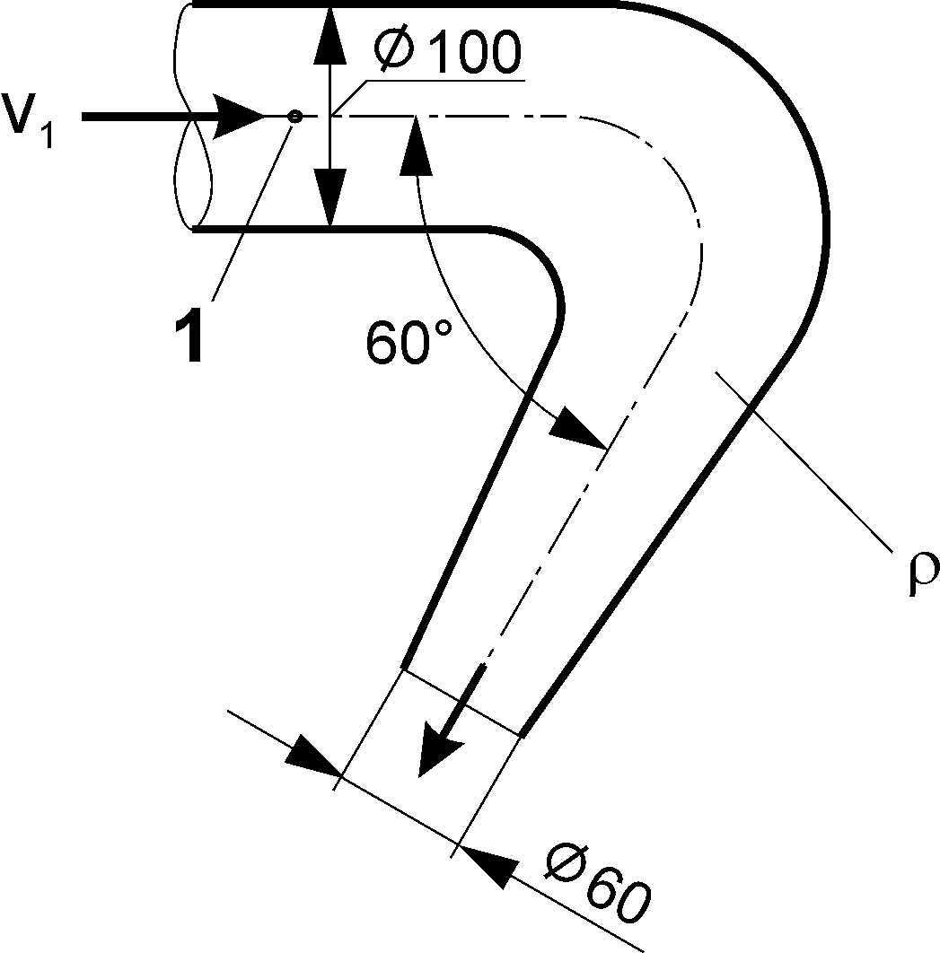
Víz áramlik ki az ábrán látható 60°-os, szűkülő (∅100 - ∅60), vízszintes tengelyű könyökidomból a p₀ nyomású szabadba. Ismert az „1” pontbeli áramlási sebesség, valamint az, hogy az x tengely párhuzamos az „1” keresztmetszeti csőtengellyel.
x
y
(Stacioner állapot, ρ=áll., súrlódásmentes közeg és a súlyerő hatása elhanyagolható)
ADATOK: v₁=10m/s, ρ_{víz}=1000kg/m³, p₀=10⁵Pa
KÉRDÉSEK:
Határozza meg a könyökidomra ható R erővektort! (komponensek, nagyság, irány,)

Megjegyzés: Kérem, rajzolja be az ábrába a felvett A_{ef} ellenőrző felületet! A példa megoldása e nélkül nem értelmezhető, így nem lehet maximális pontszámú csak max. 50%!
MEGOLDÁS (hátoldalon is folytathatja)

5. PÉLDA (15 p)
Egy L=100m hosszúságú, d₁=200mm átmérőjű, belül nagyon rozsdás (k=1mm), egyenes, vízszintes tengelyű acélcsövön v_{A}=2m/s átlagsebességgel víz (ρ_{víz}=10³kg/m³,$ν{\text{= 10}}^{\text{-6}}{m^{2}}/s$) áramlik.
A cső egy 70% hatásfokú diffúzoron (d₂=315mm) keresztül csatlakozik egy p₀ nyomásra nyitott felszínű tartályhoz. (A tartálybeli vízfelszín felemelkedése elhanyagolható.)
Adatok: H=6m, h=0,5m g=10N/kg p₀=10⁵Pa
Kérdés: Határozza meg az ehhez az állapotban az „A” pontban biztosítandó (p_{A} – p₀) túlnyomást!
Megjegyzés: Moody diagram ld. a lap hátoldalán!
MEGOLDÁS (hátoldalon is folytathatja)

6. PÉLDA (10 p)
Egy ∅D=1000mm átmérőjű csőben 1 kg/m³ állandó sűrűségű levegő áramlik. A csőátmérő mentén a szabványos ún. 10-pont módszer szerint mérünk térfogatáramot egy Prandtl-cső segítségével. A Prandtl-csővel mért nyomáskülönbség értékek rendre az alábbi táblázatban találhatók:
i | 1. | 2. | 3. | 4. | 5. | 6. | 7. | 8. | 9. | 10.
Δp_{i} [Pa] | 0,5 | 4,5 | 12,5 | 24,5 | 42,0 | 41,5 | 25,0 | 12,8 | 4,9 | 0,6
Kérdések:
Határozza meg az átlagsebességet, térfogatáramot és tömegáramot!

MEGOLDÁS (hátoldalon is folytathatja)

7. PÉLDA (10 p)
A kéthajtóműves (tolóerő F_{t}=120kN/db) AIRBUS A320 repülőgép a 70 tonna maximális felszállótömegével 8500 méteres magasságban képes a legnagyobb, 903km/h állandó értékű, vízszintes irányú repülési sebességre. A repülőgép összes szárnyfelülete A=122 m².
Ebben a magasságban a hőmérséklet t=-55°C, a nyomás p=28000Pa. (R=287 J/(kgK); g=9,81 N/kg)
Kérdések:
- Mekkora ekkor, 903km/h állandó sebességű vízszintes repüléskor a repülőre ható áramlási ellenálláserő és felhajtóerő? F_{e}=?; F_{f}=?
- Számítsa ki ekkor a repülőgép ellenállástényezőjét és felhajtóerő tényezőjét! c_{e}=?; c_{f}=?
MEGOLDÁS (hátoldalon is folytathatja)

